Міністерство освіти і науки України
Харківський національний університет імені В.Н. Каразіна
Факультет комп’ютерних наук

ЛАБОРАТОРНА РОБОТА № 5
з дисципліни «Математичні методи та технології тестування та верифікації програмного забезпечення»
Тема: «Selenium WebDriver»

Виконав студент 2 курсу
групи КС-21
Безрук Юрій Русланович
Перевірив:
Доцент Нарєжній О. П.

Харків – 2020
Целью данной работы является изучение Selenium WebDriver – набора библиотек для различных языков программирования, позволяющего управлять браузером из программы, написанной на этом языке программирования.
Selenium WebDriver представляет собой надежный фреймворк автоматизации, способный работать с любым браузером.
Позволяет разработать большой тестовый набор, включающий тесты с достаточно сложной логикой поведения и проверок.

ХОД РАБОТЫ

Для освоения работы с WebDriver был создан проект Maven в IntelliJ IDEA. В файле pom.xml указываем зависимости, необходимые для работы – собственно, selenium, и JUnit. Далее создаётся класс WebTesting, в котором и будет происходить тестирование согласно заданию. Сперва описываются ключевые необходимые элементы – объект класса WebDriver, с помощью которого будет производиться взаимодействие с браузером.
В методе с аннотацией @BeforeClass укажем местонахождение вебдрайвера и создадим его объект внутри программы, а в @AfterClass укажем, что драйвер нужно закрыть после окончания теста.
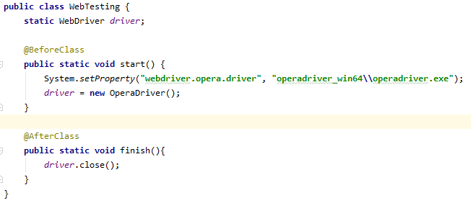
Рисунок 1 - Начало создания класса
Таким образом, при запуске тестов автоматически будет создаваться объект класса WebDriver, а при окончании всех тестов он будет закрываться. Эта часть является общей и необходимой для всех тестов.
В первом тесте необходимо запустить свою страницу (указанную в вариантах), перейти на первого популярного производителя, и проверить, что все отфильтрованные товары являются товарами выбранного производителя. Переход на страницу осуществляется при помощи метода вебдрайвера get(String url); Обращения к элементам на странице производятся при помощи XPath. Получаем WebElement производителя, кликаем на него, и проверяем, что все полученные результаты содержат в имени подстроку-имя производителя.
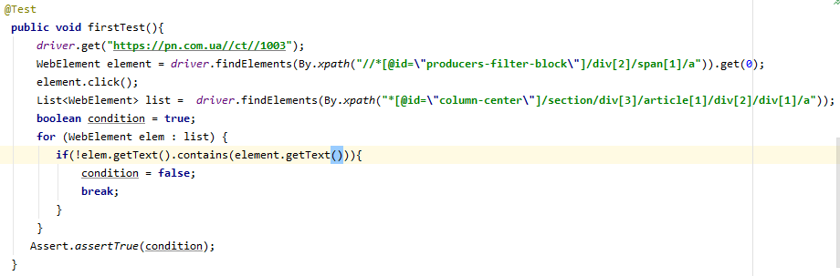
Рисунок 2 - первый тест

Во втором тесте необходимо сверить изначально предлагаемое количество результатов при выборе производителя с полученным после нажатия на фильтр. Для этого сравниваем подпись возле фильтра с посчитанным количеством результатов после его применения.
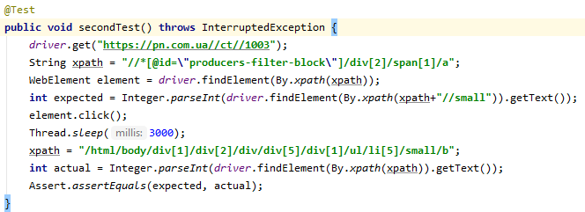
Рисунок 3 - второй тест

В третьем тесте выполняем проверку добавления конкретно двух выбранных товаров на страницу сравнения, и проверка перехода на данную страницу (наличие в адресной строке указания compare).
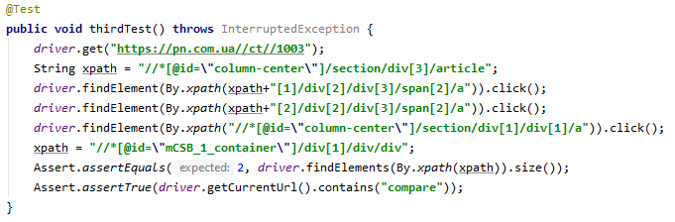
Рисунок 4 - третий тест

В четвертом тесте требуется применить фильтр сортировки товаров по возрастанию цены, и проверить, что они отсортированы. Для этой проверки получаем элементы из списка, и выбираем их цены, вырезая из строк ненужные части. После чего используя Integer.parseInt(), переводим строки с подготовленными цифрами в числа, и проверяем, отсортированы ли они.
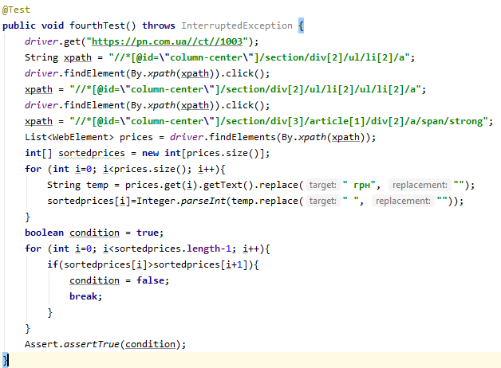
Рисунок 5 - четвертый тест

В пятом тесте от пользователя требуется добавить в сравнение первые 4 товара, после чего нажать кнопку «удалить сравнение», подтвердить действие и таким образом попасть на главную страницу. Проверить, что он находится на главной странице. Для подтверждения действия необходимо выполнить переключение на всплывающее сообщение (driver.swichTo().alert()), и выполнить на этом объекте метод accept(). Для проверки возврата сравниваем текущий URL с исходным.
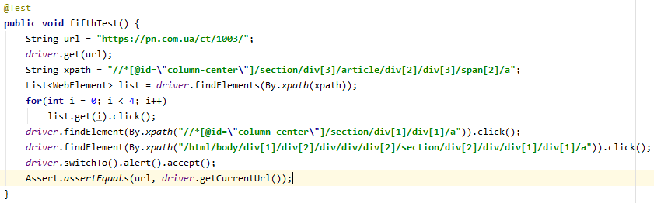
Рисунок 6 - пятый тест

ВЫВОДЫ

Итак, SeleniumWebDriver представляет собой набор библиотек для различных языков программирования, он позволяет управлять браузером по программе, написанной на данном языке программирования. Это надежный фреймворк автоматизации, который способен работать с любым браузером. С его помощью можно разрабатывать крупные тестовые наборы, в том числе и тесты по достаточно сложной логикой поведения и проверок.
Таким образом, в ходе выполнения лабораторной работы было изучено фреймворк SeleniumWebDriver. Были разработаны пять тестов, с помощью которых выполняется проверка корректности работы сайта. Все тесты были пройдены успешно, ошибок в работе не обнаружено. Исходный код всех тестов сохранен внутри класса WebTesting в виде отдельных методов.

